Importants travaux d’entretien à l’église de Charneux réalisés par les ouvriers communaux

Le conseil de Fabrique de Harsin, Chavanne et Charneux et les paroissiens de ces villages souhaitent remercier chaleureusement l'Administration Communale de Nassogne pour les travaux d'assainissement réalisés durant de nombreuses semaines en l'église de Charneux.

L'église de Charneux a été fermée entre le 20 mars et 20 août 2020. Les messes dominicales, habituellement célébrées en alternance à Chavanne et à Charneux ont toutes eu lieu à Chavanne jusqu'au 4ème dimanche du mois d'août.

Travaux réalisés par les ouvriers communaux :
- Enlever la partie pourrie des plafonnages muraux, réparation du toit, mise d’un nouveau plafonnage, restaurer l’étanchéité des châssis de fenêtres, remise en peinture des murs, des colonnes et du plafond (ce qui n'était pas prévu mais devenu nécessaire à cause du nouveau plafonnage !), et grand nettoyage final de toutes les traces de chantier.

La fabrique a aussi remplacé le vieux tapis de sol sous l'autel par un nouveau.

Nous avons maintenant une très belle église rayonnante de clarté et de propreté !

Profitant de cette réfection importante de l'édifice, la fabrique d'église a voulu redonner de belles couleurs à 4 statues recouvertes uniformément de jaune terne de la tête aux pieds. Il s'agit des statues de Saint-Antoine, patron de l'église, de Saint-Joseph, du Cœur sacré de Jésus et du Cœur sacré de Marie.

C'est John Roose, originaire d'Harsin, qui a réalisé ces ouvrages magnifiques.

Le 10 octobre, nous aurions voulu lancer une invitation à venir contempler ces travaux importants réalisés de mains de maîtres et surtout à en admirer les beaux résultats. En raison des mesures sanitaires, cette initiative n’a pas pu se concrétiser.

Dès lors, nous souhaitons exprimer ici toute notre reconnaissance envers les autorités communales, le service-travaux, spécialement les 2 ouvriers qui ont réalisé ce travail colossal d'une manière tellement professionnelle, et, également John Roose pour son formidable travail d'artiste.

Par ailleurs, nous rejoignons de ce fait une des priorités définies par l’UP : très fiers du patrimoine de notre (petite) église au milieu du village !

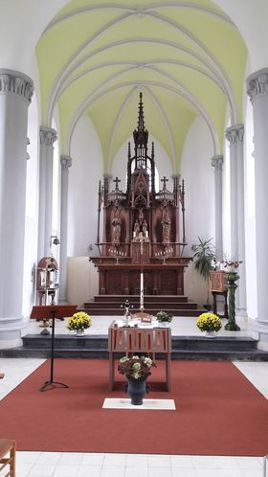 |  | 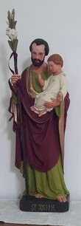 | 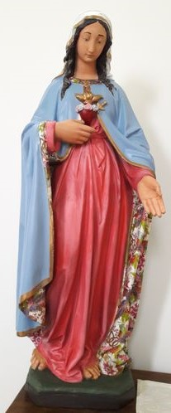 | 